Prueba de concepto 6.

## Experiencia 6: Uso de un LED RGB y control de un potenciómetro digital.

## Uso de un LED RGB

Objetivo

* Establecer el primer acercamiento a tecnologías externas mediante la integración de una placa IOIO.
* Aprender a utilizar un LED RGB.

Para lograr lo anterior se utilizará en primera instancia un código propuesto, teniendo como propósito encender o apagar un LED RGB mediante la conexión a una placa IOIO con una interfaz visual que lo controle.

Los LEDs RGB

Los LEDs RGB, mostrados en la figura 1, son LEDs con la capacidad de generar los tres colores RGB, es decir, rojo(R), verde (G) y azul (B), el color que muestra el LED depende de la entrada que se activa. Puede ser muy útil para informar del estado de un sistema usando un solo LED. La descripción de sus pines es la siguiente.

|  |  |
| --- | --- |
| Pin | Descripción |
| 1 | Rojo |
| 2 | Cátodo común (El más largo) |
| 3 | Verde |
| 4 | Azul |

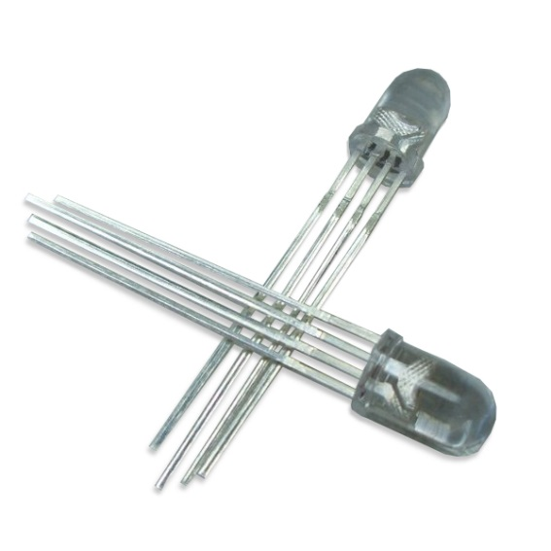

Figura 1: LED RGB

Placa IOIO OTG

El IOIO es una placa o tarjeta electrónica que tiene la capacidad de interactuar con hardware externo a través de una variedad de protocolos comúnmente utilizados y ha sido diseñado específicamente para trabajar con dispositivos Android.

la flexibilidad y la potencia de código de programación de una manera fácil y rápida.

Aplicación a armar

Los materiales y objetos a utilizar son:

* Designer de B4A.
* Código propuesto como base.
* Objetos visuales: 2 Labels, 1 EditText, 2 Spinners, 1 Button, MsgBox.
* Objetos no visuales: Eventos.

Esquema y explicación de la aplicación

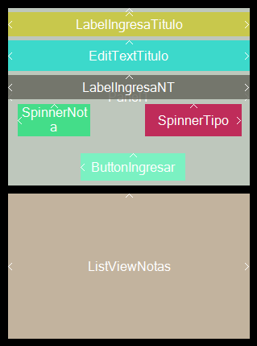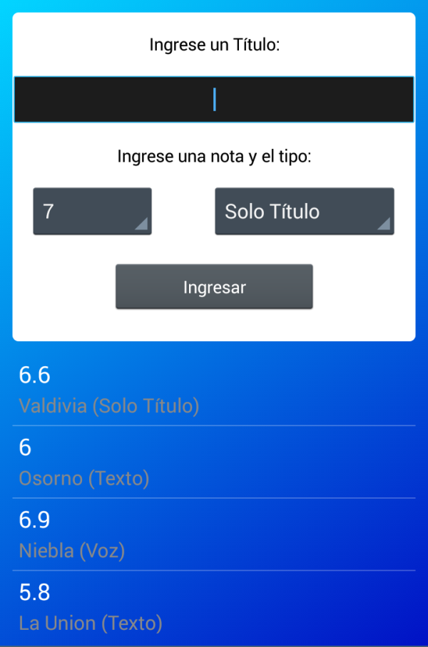El Layout a diseñar se muestra en la figura 1, la aplicación compilada y ejecutada con algunos ingresos de reseñas se muestra en la figura 2.

Figura 1: Esquema del Layout en el Designer . Figura 2: Aplicación en ejecución.

El funcionamiento de esta aplicación se explica de la siguiente manera, al iniciar la aplicación el usuario puede ingresar una “Reseña” poniendo un título que sea acorde al lugar específico o general del cual quiere comentar. Luego en el SpinnerNota puede seleccionar una nota correspondiente al lugar y seleccionar en el SpinnerTipo el tipo de reseña (si sólo el título, texto, o voz). Posteriormente en otra prueba de concepto se implementará y se explicará el objetivo del SpinnerTipo. Cuando el usuario ya ha completado los Spinners y el Título puede presionar el botón ButtonIngresar para ingresar la reseña al sistema, quedando visible en el ListViewNotas de la parte inferior de la pantalla.

Principios básicos

La aplicación se escribirá en lenguaje similar a Visual Basic, usando el framework B4A (Basic4Android), para esto se debe aprender algunos conceptos básicos de como iniciar una aplicación de Android en B4A.

Ejecuta el programa B4A y observa que la pantalla principal muestra una pestaña llamada “Main”, que es la principal actividad o activity de la aplicación en la cual existen regiones y procedimientos. Lo siguiente es presionar la opción del menú “File-> Save” y escoger una carpeta para almacenar tu proyecto, de lo contrario no se podrá diseñar un Layout. Una vez guardado el proyecto, presiona la opción del menú “Designer”, se abrirán dos ventanas (Designer y Abstract Designer). Para crear un Layout se debe presionar “File->Save” de la ventana del Designer proporcionándole un nombre por ejemplo “MiDiseño”. Para poder ejecutar la aplicación iniciando este Layout en el Activity Main, se debe cargar al inicio del procedimiento “Activity_Create” con la instrucción Activity.LoadLayout("MiDiseño") pasando como parámetro el nombre del Layout creado.

Si bien aún no se ha agregado elementos visuales, podemos compilar la aplicación y ejecutarla en un dispositivo Android. Para esto debes conectar tu smartphone al computador por medio de USB y luego presionar la opción del menú “Project->Compile & Run” y verás una pantalla negra en tu dispositivo Android. Ahora para ingresar objetos visuales al Layout sólo debes ingresar nuevamente al Designer y en la ventana Abstract Designer se puede agregar elementos con el botón derecho del ratón “Add View”, el cual desplegará una lista de objetos para agregar, presionando el que necesites. Posteriormente puedes visualizarlos en la misma ventana teniendo la capacidad de cambiar su tamaño y posición dentro del Layout. Teniendo un elemento seleccionado puedes ver en la ventana del Designer sus propiedades más específicas, las cuales también pueden ser modificadas. Finalmente debes guardar cualquier modificación del Layout presionando en “File->Save” en la ventana del Designer.

Implementación de la aplicación

Parte del código a implementar está en la carpeta “Código Propuesto”, abre el archivo ejecutable “Experiencia1.b4a”. En el Designer existe un Layout1 creado que contiene dos elementos: un “Panel” para contener y organizar los elementos de entrada y salida para el usuario (Labels, EditText, Spinners, Button), y existe un “ListView” para desplegar las reseñas ingresadas.

En el Designer existe una pestaña llamada “Designer Scripts”, la cual sirve para proporcionar propiedades de posicionamiento y tamaños de los elementos visuales distribuidos de manera igual sobre cualquier resolución de pantalla independiente marca o modelo del dispositivo móvil Android. Observa el código ya escrito que controla el Panel y el ListView del Layout. Ante cualquier modificación se puede observar los cambios presionando el botón “Run Script” (obsérvalos en el Abstract Desginer).

Las instrucciones necesarias para desarrollar la interfaz de la aplicación se describen a continuación:

1. Se crea en el Abstract Designer un Label sobre el Panel. En la propiedad “Text” se coloca “Ingrese un Título:” y se proporciona el tamaño en conjunto con las proporciones.
2. Se crea un EditText sobre el Panel, el cual servirá como campo de ingreso del título para el usuario. Se le modifican las propiedades de distribución correspondientes.
3. Se crea un segundo Label sobre el Panel para imprimir el texto “Ingrese una nota y el tipo:”. Se le modifican las propiedades de distribución correspondientes.
4. Se crean dos Spinners sobre el Panel para que el usuario ingrese la nota de la reseña (SpinnerNota) y el tipo de la reseña (SpinnerTipo). Se le modifican las propiedades de distribución correspondientes.
5. Se crea un botón sobre el Panel para finalmente ingresar los datos de la reseña y desplegarlos en el ListView, se le proporciona el texto “Ingresar”. Se le modifican las propiedades de distribución correspondientes.
6. Para manipular posteriormente el EditText y los Spinners se deben crear variables privadas de estos objetos en el Main, realizando clic derecho sobre cada elemento y selecciona “Generate-> Dim Elemento”, inmediatamente se crearán las variables privadas correspondientes en el procedimiento “Globals” del Main.
7. Existen “Eventos” declarados en el Main como cualquier procedimiento, que se ejecutan por si solos cuando algo en específico ocurre. Al presionar el botón del Panel es necesario crear un evento para escuchar cuando el usuario lo presione. El evento se crea realizando clic derecho sobre el botón creado y selecciona “Generate-> Click”, inmediatamente se creará un procedimiento en el Main, dentro de éste se puede agregar todo el código que se desea ejecutar cuando el usuario presione el botón.

## Actividades Propuestas

* Distribuir adecuadamente los objetos visuales modificando sus propiedades de posicionamiento y los tamaños para cualquier resolución de pantalla con ayuda del Designer Scripts.
* Crear un Procedimiento en el cual realice el proceso de agregar opciones al SpinnerTipo, es decir, para que la aplicación muestre en el Spinner las opciones: Sólo Título, Texto,Voz. Luego llamar este procedimiento en el Activity_Create.
* Crear un Procedimiento en el cual realice el proceso de agregar opciones al SpinnerNota, es decir, para que la aplicación muestre notas del 1 al 7 en el Spinner como opciones.
* En el Evento del botón realizar la comprobación de que el usuario haya escrito algún título en el EditText, sino imprimir un mensaje de error al usuario con el objeto visual MsgBox escribiendo: MsgBox(“Texto del mensaje”,”titulo del mensaje”). En el caso de que el usuario si haya escrito en el EditText, agregar la información del EditText y de los dos Spinners al ListViewNotas con el método “ListViewNotas.AddTwoLines”. Imprimir un mensaje correspondiente de éxito.

## Desafío 6

Ejecutar el “Código Propuesto 1” de la carpeta “Desafío 1”, observar que realiza y cómo funcionan los gráficos dentro el objeto “TabHost” (pestañas).

Crear una nueva aplicación en donde se utilice la experiencia 1 y el "Código Propuesto 1" del desafío. La cual debe tener dos pestañas creadas mediante Tabhost, la primera pestaña debe desplegar la experiencia 1 y la segunda pestaña debe contener un gráfico que muestre un tipo de resumen de los datos almacenados que ha ingresado el usuario.

Observar y ejecutar el "Código Propuesto 2" donde muestra los distintos tipos de “Gestos” que se pueden realizar sobre la pantalla.

Finalmente utilice un "Gesto" para que automáticamente se abra la pestaña del resumen de datos que realizó anteriormente.